Основные принципы категоризации и подсчета запасов ТПИ в России и за рубежом
Геологические риски. Понятия запасов и ресурсов по российской и международной классификациям. Категоризация запасов и ресурсов по степени геологической изученности. Соотношение и различия российских и международных стандартов. Параметры подсчета запасов/ресурсов. Выделение кондиционных интервалов, оконтуривание, выклинивание. Выделение подсчетных блоков/доменов. Традиционный способ подсчета запасов: основные методы и особенности применения.

Для чего нужна категоризация запасов?
Применение категоризации запасов позволяет определить степень геологической изученности месторождения и достоверности оцениваемых запасов, проектировать дальнейшие ГРР, строительство горнодобывающего предприятия.
Чем выше категория запасов, тем ниже геологические риски. Что может быть отнесено к основным геологическим рискам – внутренние риски предприятия?
- ошибки геометризации рудных тел (зон),
- ошибки определения содержаний,
- недостаточная изученность гидрогеологических, инженерно-геологических условий месторождения, а также физико-механических свойств пород и руд.
Рассмотрим эти проблемы подробнее на примере рудных месторождений.
Наиболее типичные ошибки геометризации могут быть классифицированы следующим образом:

- ошибки в геологической интерпретации рудоконтролирующих структур;
- упрощение морфологии рудных тел (зон);
- необоснованная экстраполяция рудных тел (зон);
- ошибки геометризации зоны окисления, границ различных природных типов руд;

- игнорирование имеющихся тектонических нарушений.
Как правило, подобные ошибки вызваны недостаточной плотностью геологоразведочной сети, слабой изученностью рудоконтролирующих факторов, формальным отношением к описанию материала, полученного в результате геологоразведочных работ, недостаточным использованием результатов геофизических работ и геохимических исследований.
Перечисленные ошибки могут привести к неправильному определению параметров потерь и разубоживания для открытых горных работ (не говоря о сомнительных результатах оптимизации контуров карьера по таким данным), невозможности корректного проектирования эксплуатационных блоков для подземной отработки, завышению объемов руды.
Риски, связанные с ошибками геометризации могут быть решены путём создания соответствующей сложности месторождения геологоразведочной сети, выделению участков детализации, максимально корректной геологической интерпретации оруденения с учетом всех особенностей минерализации, тектоники, использованием данных геофизических и геохимических исследований.
На практике приходилось сталкиваться с почти двукратным завышением объемов руды из-за ошибок геометризации. Подобная проблема может вызвать весьма негативные последствия для горнорудного производства.
Ошибки определения содержаний и вещественно-минералогического состава могут быть сведены к следующим пунктам:

- завышение содержаний полезного и попутных компонентов;
- занижение содержаний вредных компонентов;
- недостаточно детальное изучение вещественно-минералогического состава руд – форм нахождения полезного компонента в руде, гранулометрического состава, степени окисления руд.
Причинами таких ошибок могут быть:
- недостаточно представительный объем рядовых проб
- бессистемное формирование групповых проб
- отсутствие заверки крупнообъёмным опробованием
- недостаточный внутренний и внешний контроль работы аналитической лаборатории по классам содержаний и по периодам исследований
- невысокий выход керна
- отсутствие изучения избирательного истирания керна (избирательного выкрашивания при отборе бороздовых проб)
- отсутствие ограничения ураганных содержаний (или отказ от выделения участков/доменов с повышенным содержанием полезного компонента)
- ограниченный объем минералогических, петрографических исследований, определений гранулометрического состава, фазового анализа.
Решением указанных выше проблем могут быть соответственно:
- обоснование определения минимального объёма рядовой пробы, подтвержденное крупнообъёмным опробованием и отбор проб такого объёма
- своевременный (по периодам определений) внутренний и внешний контроль результатов аналитических определений с достаточным количеством проб для каждого класса и периода; использование стандартных и пустых проб
- повышение выхода керна, объемный и весовой контроль выхода керна; обязательное изучение избирательного истирания керна
- выполнение необходимого объема прочих рекомендуемых работ
По опыту технической проверки подсчета запасов, ошибки в определении среднего содержания полезного компонента могут быть завышены в полтора раза, что может весьма серьёзно повлиять на экономические показатели проектируемого предприятия.
Недоизученность гидрогеологических, инженерно-геологических и горнотехнических условий месторождения, а также физико-механических свойств пород и руд, не всегда является критической, однако во многих случаях может значительно усложнить отработку месторождения. В любом случае, не стоит пренебрегать изучением этих особенностей объекта. Основными проблемами в этой сфере могут быть:

- Недооценка водопритоков в горные выработки;
- Повышенная газоносность вмещающих пород (для подземной отработки);
- Неверное определение объемной массы руд и пород;
- Недостаточный учет совокупности особенностей месторождения и характеристик горных пород, влияющих на параметры отработки (сейсмическая опасность; прочность, крепость и устойчивость горных пород; возможность горных ударов и выбросов; пылеопасность и т.д.).
Несколько отдельно стоит проблема использования исторических данных в силу неточной топографической привязки результатов опробования, применения недостаточно уверенных методов определения содержаний и т.д. Как правило, их использование требует критического переосмысления, введения поправочных коэффициентов для содержаний или использование исключительно для подтверждения сплошности оруденения.
Блочное моделирование, являющееся основой для оценки ресурсов/запасов и проектирования горного предприятия за рубежом, всё чаще применяется и у нас. К сожалению, часто приходится сталкиваться с ошибками, связанными с использованием слишком «мягких» («широких») каркасов для оконтуривания рудных зон, неверной ориентировкой и параметрами поискового эллипсоида, неправильным определением элементарного блока, отсутствием разбивки на домены в соответствии с геологическими и тектоническими особенностями месторождения. Эти ошибки ведут к неверной интерполяции содержаний и созданию, порой, значительных ошибочных предпосылок для дальнейшего проектирования.
Понятия запасов и ресурсов по российской и международной классификациям.
Российская классификация
Российская система классификации запасов и прогнозных ресурсов базируется на тех же принципах, что были приняты в бывшем СССР, с некоторыми изменениями. Последний раз классификация пересматривалась в 2008 г.
Система основана на двух осях координат, абсцисса справа налево показывает повышение степени изученности запасов, а ордината снизу вверх показывает повышение возможности экономически эффективного использования запасов (Рис. 1). По этой системе запасы подразделяются на следующие группы: Разведанные и Предварительно оцененные запасы, а также Прогнозные ресурсы по абсциссе и Экономические (Балансовые) и Потенциально экономические (Забалансовые) по оси ординат.
 | Степень детальности геологической разведки
 | Разведанные запасы |  |  | Предвари-тельно оцененные запасы | Прогнозные ресурсы
 | A | B | C₁ | C₂ | P₁ | P₂ | P₃
Возможность экономически выгодного использования | Балансовые запасы  (экономические)
Возможность экономически выгодного использования | Забалансовые запасы  (потенциально экономические)
Рис 1. Классификация запасов и прогнозных ресурсов полезных ископаемых, используемая в России
Российское горное законодательство определяет месторождение полезных ископаемых как природную или искусственную концентрацию полезного ископаемого, эксплуатация которого может принести экономическую выгоду. Термин «запасы» включают «выявленное количество полезного ископаемого, часть которого может быть экономически эффективно извлечено».
Запасы твердых полезных ископаемых по степени разведанности подразделяются на категории А, В, С₁ и С₂. Категория запасов характеризует полноту и достоверность изучения геологических и горнотехнических особенностей участков месторождения. Плотность геологоразведочной сети – один из главных (но не единственный) ориентиров изученности запасов, необходимый для отнесения запасов к различным категориям.
В российской системе запасы подразделяются на:
запасы категории А - детально разведанные запасы. Рудные тела и месторождение оконтурены. Качество и количество руд, условия разработки определены достоверно. Месторождение пересечено канавами, скважинами и /или/ подземными выработками. Данные разведки гарантируют надежность проектируемой разработки;
запасы категории В - достаточно детально разведанные запасы. Месторождение и основная часть рудных тел оконтурены. Качество и количество руд, условия разработки определены в деталях. Месторождение пересечено канавами, скважинами или подземными выработками. Данные разведки в значительной мере гарантируют надежность проектируемой разработки;
запасы категории С1 - разведанные по редкой сети запасы. Контуры месторождения и рудных тел интерпретируются надежно. Эта категория также включает смежные с залежами категорий А и В запасы. Количество руды определено по установленным средним параметрам достаточно точно. Качество руд и условия разработки определены экспериментальными исследованиями и по аналогии. Месторождение пересечено канавами, скважинами или подземными выработками. Данная категория запасов применяется для проектирования рудников на месторождениях с очень сложным строением и невыдержанным характером распределения оруднения, на которых сгущение сети разведки не целесообразно;
запасы категории С2 - предварительно оцененные запасы. Контуры рудных тел определены главным образом экстраполяцией в пределах известных геологических структур и в смежном с залежами категорий А, В, С1 пространстве. Количество и качество руд определено по ограниченным данным и может быть принято по экспериментальным исследованиям. Рудные зоны и тела не всегда пересечены на полную мощность канавами, единичными скважинами или подземными выработками. Запасы категории С2 требуют доразведки и могут быть использованы только для проектирования разведочно- эксплуатационных предприятий;
ресурсы категории Р1 - вероятные, предварительно оцененные ресурсы. Контуры рудных зон экстраполируются по рудоносным геологическим структурам и в смежном с разведанными залежами пространстве. Количество и качество руд определено по ограниченным данным. Рудоносные зоны не всегда пересечены на полную мощность канавами, единичными скважинами или подземными выработками. Ресурсы категории Р1 - основной источник прироста запасов;
ресурсы категория Р2 - предполагаемые ресурсы. Перспективные рудопроявления или рудоносные зона интерпретируются по геологическим структурам, характеризующимся наличием поисковых признаков. Ресурсы категории Р2 базируются на геофизических, геохимических данных, в лучшем случае - на результатах единичных бороздовых пересечений;
ресурсы категория Р3 - потенциальные ресурсы. Прогнозы, основанные на теоретических построениях, металлогеническом, структурно-геологическом анализе и интерпретации региональных геохимических и геофизических данных классифицируются как ресурсы категории Р3.
Оценки прогнозных ресурсов (Р1, Р2 и Р3) базируются на предположениях, при расчетах принимаются вероятные параметры (протяженность, мощность и глубина), состав и качество руд принимаются по аналогии с ближайшими подобными изученными объектами, все характеристики в последующем уточняются.

В свою очередь, запасы полезных ископаемых распределяются по степени их экономической целесообразности на:
Балансовые запасы (экономические) запасы, извлечение которых на момент оценки согласно технико-экономическим расчетам экономически эффективно или становится экономически возможным при осуществлении со стороны государства специальной поддержки недропользователя в виде налоговых льгот, субсидии и т.п. (гранично экономические запасы);
Забалансовые (потенциально экономические) запасы, использование которых на момент оценки невозможно по горнотехническим, правовым, экологическим, экономическим или другим обстоятельствам, но может стать возможным в ближайшем будущем.
Расчет балансовых запасов производится на основании определяемых в ходе горно-экономического моделирования с последующим утверждением в ГКЗ разведочных кондиций (минимальных параметров). Забалансовые запасы подсчитываются и учитываются в случае, если технико-экономическими расчетами установлена возможность их сохранения в недрах для последующего извлечения или целесообразность попутного извлечения, складирования и сохранения для использования в будущем.
К промышленным относятся запасы месторождения за вычетом проектных потерь, а к эксплуатационным – промышленные запасы с учетом разубоживания и эксплуатационных потерь.
Для выбора плотности разведочной сети месторождения твердых полезных ископаемых подразделяются на 4 группы сложности. В зависимости от принадлежности к той или иной группе выбирается плотность разведочной сети и процентное соотношение различных категорий запасов, которое необходимо соблюсти для начала промышленного освоения месторождения.
Проектирование горных предприятий и оценка извлекаемых запасов обычно производится на основе запасов категорий A, В, С₁ и реже C₂.
Все подсчитанные запасы должны быть официально утверждены и поставлены на государственный баланс, с последующим ежегодным учетом движения запасов в формах официальной статистической отчетности.
Прогнозные ресурсы
Достоверность, обособленность и категорийность прогнозных ресурсов устанавливаются степенью детальности геологоразведочных работ, а также методическим совершенством применяемых способов прогнозирования.
При региональном геологическом изучении территории на основе выявления геологического строения региона и общих закономерностей размещения полезных ископаемых (по результатам геолого-геофизических исследований, проведенных в масштабах 1:1 000 000-1:500 000) обеспечивается возможность оценки металлогенического потенциала выделяемых структурно-формационных (металлогенических) зон; при среднемасштабном картировании (прогнозно-поисковые и геолого-съемочные работы масштаба 1:200 000) — обоснование и обнаружение поисковых признаков и критериев, выделение с их помощью перспективных геологических объектов ранга рудных районов и определение их прогнозных ресурсов с отнесением их к категории Р₃.
Необходимо указать, что прогнозные ресурсы категории Р₃ учитывают лишь потенциальную возможность открытия месторождений того или иного вида полезного ископаемого на основании благоприятных магматических, стратиграфических, литологических, тектонических и палеогеографических предпосылок, выявленных в оцениваемом районе при среднемасштабном региональном геологическом изучении недр, дешифрировании космических снимков, а также при анализе результатов геофизических и геохимических исследований. Количественная оценка ресурсов этой категории производится без привязки к локальным площадям по предположительным параметрам на основе аналогии с более изученными районами, где имеются разведанные месторождения того же рудно-формационного типа.
При проведении прогнозно-металлогенических исследований и геолого-разведочных работ масштаба 1:50 000 выполняется крупномасштабное картирование территории, оконтуривание перспективных площадей ранга рудных полей, локализация в их пределах участков с благоприятными поисковыми признаками, выявление проявлений полезных ископаемых, определение прогнозных ресурсов по категории Р₂ и их геолого-экономическая оценка.
Прогнозные ресурсы категории Р₂ учитывают возможность обнаружения в рудном поле новых месторождений полезных ископаемых, предполагаемое наличие которых основывается на положительной оценке выявленных при крупномасштабной геологической съемке и поисковых работах проявлений полезного ископаемого, а также геофизических и геохимических аномалий, природа и возможная перспективность которых установлены единичными выработками. Количественная оценка ресурсов, представления о размерах предполагаемых месторождений, минеральном составе и качестве руд основываются на аналогиях с известными месторождениями того же формационного геолого-промышленного типа. Прогнозные ресурсы оцениваются до глубин, доступных для эксплуатации при современной и возможной в ближайшей перспективе технологии разработки месторождений. Возможное изменение параметров кондиций по сравнению с аналогичными месторождениями должно иметь соответствующее обоснование.
При более детальных работах (в наиболее общих случаях) в масштабе 1:25 000 - 1:10 000 должно быть осуществлено выявление и оконтуривание перспективных участков и рудопроявлений полезных ископаемых и определение прогнозных ресурсов категорий Р₂ и Р₁.
Прогнозные ресурсы категории Р₁ учитывают возможность выявления новых рудных тел полезного ископаемого на перспективных участках, рудопроявлениях, разведанных и разведываемых месторождениях. Для количественной оценки ресурсов этой категории используются геологически обоснованные представления о размерах и условиях залегания известных тел. Оценка ресурсов основывается на результатах геологических, геофизических и геохимических исследований площадей возможного нахождения полезного ископаемого, а также на материалах одиночных структурных и поисковых скважин и геологической экстраполяции структурных, литологических, стратиграфических и других особенностей, установленных на более изученной части месторождения и определяющих площади и глубину распространения полезного ископаемого, представляющего промышленный интерес.
Международная классификация
В мировой горнодобывающей промышленности существует несколько систем классификации минеральных запасов. На сегодняшний день различные регулирующие органы добились согласования этих систем и обязали акционерные компании публиковать любые публично-правовые документы в соответствии с установленными стандартами. Основными классификационными стандартами являются:
- США USGS Circular 831 (циркуляр)
- Канада OSC Instrument 43-101 (руководство)
- Австралия JORC Code (система)
- Великобритания, Ирландия IMMM Reporting Code (система классификации)
- Южная Африка SAMREC Reporting Code (система классификации)
- Россия Кодекс НАЭН (система классификации)
Во всех системах принята общая терминология и номенклатура, и во всех системах признается разница между ресурсами и запасами. Перевод из категории ресурсов в категорию запасов требует учета и применения «модификаторов», которые включают в себя горные, металлургические, экономические, рыночные, правовые, экологические, социальные и правительственные факторы. Ресурсы определяются по результатам геологоразведочных работ. Они переводятся в категорию запасов при учете модификаторов, особенно технических и экономических.
В международной практике все чаще в качестве отраслевого стандарта учета запасов используется Австралийский Кодекс JORC. Принципы, лежащие в его основе, показаны на схеме ниже (Рис. 2).
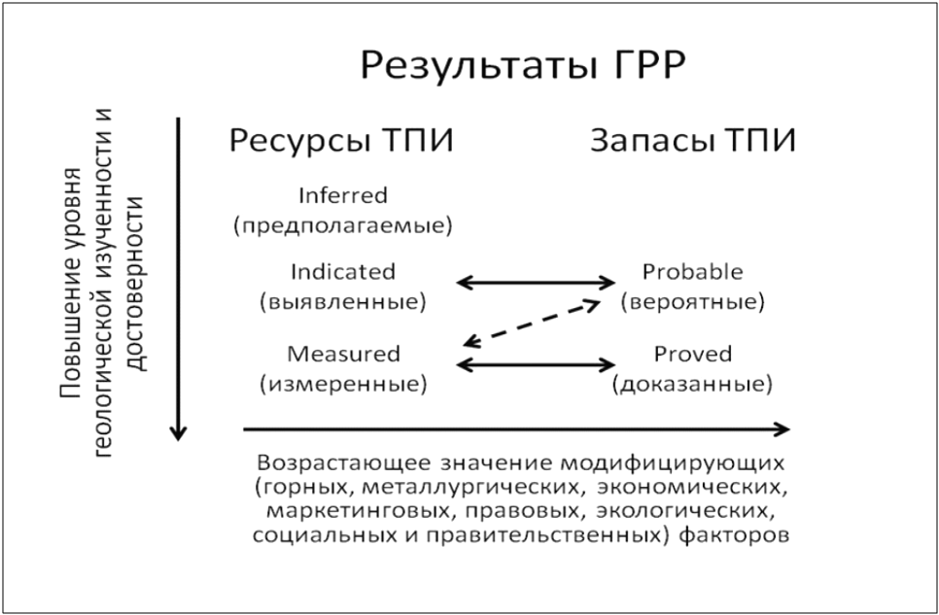
Рис 2. Классификация ресурсов и запасов полезных ископаемых по кодексу JORC
Кодекс JORC определяет Измеренные, Выявленные и Предполагаемые ресурсы следующим образом: во всех трех случаях должна иметься перспектива их окончательной экономически целесообразной выемки.
Измеренные (Measured) минеральные ресурсы – часть минеральных ресурсов, количество, удельный вес, форму, физические свойства, содержание полезных компонентов и минералов которых можно оценить с высокой степенью достоверности. Эта оценка основывается на данных детальной и надежной разведки, отбора проб и тестирования с использованием соответствующих методов в таких точках, как выход на поверхность, траншеи, карьеры, горные выработки и буровые скважины. Эти точки располагаются достаточно близко для того, чтобы подтвердить геологическую непрерывность и непрерывность содержания полезных компонентов.
Выявленные (Indicated) минеральные ресурсы – часть минеральных ресурсов, количество, удельный вес, форму, физические свойства, содержание полезных компонентов и минералов которых можно оценить с разумной степенью достоверности. Эта оценка зависит от данных разведки, пробоотбора и испытаний, собранных с использованием соответствующих методов с таких точек, как выход на поверхность, траншей, карьеров, горных выработок и буровых скважин. Эти точки расположены слишком редко и не в том порядке, чтобы подтвердить геологическую непрерывность и/или непрерывность содержания полезных компонентов, но достаточно близко, чтобы сделать допущение о непрерывности.
Предполагаемые (Inferred) минеральные ресурсы - часть минеральных ресурсов, количество, качество и содержание минералов которых можно оценить с низкой степенью достоверности. Они выводятся на основании геологических данных и предполагаемой, но непроверенной геологической и/или качественной непрерывности. Они основываются на данных, собираемых на таких точках как выходы на поверхность, траншеи, карьеры, выработки и буровые скважины. Такие данные могут быть ограниченными или неопределенного качества и надежности.
Подтвержденные (Proved) запасы – экономически выгодно извлекаемая часть Измеренных (Measured) минеральных ресурсов, а вероятные (Probable) запасы – экономически выгодно извлекаемая часть Выявленных (Indicated) минеральных ресурсов. В соответствии с Кодексом JORC подтвержденные (Proved) и вероятные (Probable) запасы должны включать поправки на разубоживание и потери.
Соотношение российских и международных стандартов.
Международный Комитет CRIRSCO (Комитет по стандартам подсчета минеральных запасов), а также представители ГКЗ, в сентябре 2010 г. утвердили единую процедуру перевода запасов и прогнозных ресурсов по Российской системе в формат международной системы. Система классификации CRIRSCO во многом схожа с системой JORC. Сопоставление запасов и ресурсов по российской и международной классификациям приведено в таблице 1.
Соответствие классификаций запасов и прогнозных ресурсов РФ и минеральных ресурсов CRIRSCO
 | Группа месторождения  по сложности геологического строения | Российские категории запасов и прогнозных ресурсов
 | Группа месторождения  по сложности геологического строения | Степень детальности геологической разведки
 | Группа месторождения  по сложности геологического строения | A | B | C₁ | C₂ | P₁ | P₂
Рост сложности строения месторождения | I | Измеренные | Изме-ренные | Изме-ренные | Выяв-ленные | Предпо-лагаемые
Рост сложности строения месторождения | II |  | Изме-ренные | Изме-ренные | Выяв-ленные | Предпо-лагаемые
Рост сложности строения месторождения | III |  |  | Изме-ренные | Выяв-ленные | Предпо-лагаемые
Рост сложности строения месторождения | IV |  |  | Выяв-ленные | Выяв-ленные | Предпо-лагаемые | Не выде-ляются
*Согласно «Руководству по гармонизации стандартов отчетности России и CRIRSCO» любая конверсия классификационных единиц требует подписи компетентного эксперта.

Различия российской и зарубежной классификаций
 | Российская классификация | Зарубежные классификации
1 | Категорийность запасов определяется геологической, горнотехнической и технологической изученностью. | Геологическая изученность минеральных ресурсов (mineral resources) рассматривается отдельно от горнотехнической и технологической оценки.
2 | Запасы оцениваются в недрах, без учета потерь и разубоживания. | Для рудных запасов (ore reserves) допускается оценка извлекаемых запасов, т.е. с учетом проектных потерь, потерь при добыче и разубоживания.
3. | Балансовая принадлежность запасов определяется на относительно длительный срок; изменение кондиций требует проведения государственной экспертизы. | Экономическая переоценка запасов может проводиться периодически при любом изменении конъюнктуры и технических возможностей освоения объекта.
4. | Оконтуривание запасов производится на основе экономически обоснованных кондиций. | Подсчет минеральных ресурсов (mineral resources) может проводиться в границах, не имеющих экономического обоснования.
5. | Достоверность сведений о качестве и количестве запасов, их экономической значимости, горно-технических, технологических и других условиях оценивается государственной экспертизой на основе заключений независимых экспертов с использованием обширной методической базы. | Оценка качества и полноты исходной информации, а также результатов подсчета запасов и их экономической значимости возлагается на Компетентное Лицо или группу Лиц (экспертная компания).
6. | Необходимость получения в процессе разведки запасов разных категорий определяется в зависимости от сложности строения месторождений. | Для обоснования инвестиций и составления проекта освоения месторождения требуются запасы категорий proved и probable независимо от сложности строения объекта.
7. | Учитываются забалансовые запасы. | Соответствующих забалансовым запасам категорий нет.
8. | Месторождения разделяются на разведанные и оцененные. | Эквивалент понятия (объектов) «оцененные месторождения » отсутствует.

Различия понятийной базы:
- термин «запасы» (reserves) в зарубежных классификациях относится только к телам полезного ископаемого, получившим надежную геолого-экономическую оценку. Они делятся на доказанные (proved) и вероятные (probable) запасы. Назначение первых – текущее (на 2-4 года) планирование; вторых – перспективное планирование (на срок до 10-15 лет). В российской классификации термин «запасы» распространяется на скопления полезного ископаемого, характеризующиеся недостаточной точностью оценки (разведанностью), в том числе на запасы категории С2. Кроме того, он относится к телам полезного ископаемого, геолого-экономическая оценка которых устарела, или является относительно ненадежной (оценка по временным или районным кондициям). В этой связи понятия, эквивалентного «запасы оцененных месторождений» в зарубежных классификациях нет. В российской классификации целевое назначение запасов разных категорий отсутствует.
- термин «ресурсы» в российской классификации относится к скоплениям полезного ископаемого, наличие которых в недрах только предполагается (не подтверждено фактическими данными). В зарубежных классификациях это понятие (mineral resourses) распространяется на разведанные рудные тела, не получившие надежной геолого-экономической (горно-технической, технологической, экологической и т.п.) оценки.
Дополнительные отличия:
российская классификация прогнозных ресурсов распространяется на относительно крупные геологические таксоны – рудные поля, районы, минерагенические (металлогенические) зоны, бассейны. Ресурсы категории inferred соответствуют категории Р1 и относятся только к месторождениям и рудопроявлениям.

Виды разведочных кондиций (Россия)
- Временные
(постановка оперативного подсчета запасов на государственный учет для продолжения геологоразведочных работ, постановки опытно-промышленной разработки (ОПР))
- Постоянные
(постановка запасов на баланс, проектирование предприятия)
- Эксплуатационные
(преодоление временных трудностей предприятия)
- Районные
(в качестве временных, постоянных и эксплуатационных
для мелких месторождений)

Параметры подсчета запасов/ресурсов.
В разведочных кондициях для подсчета балансовых запасов рудного сырья* обосновываются следующие подсчетные параметры:
минимальное промышленное содержание полезного компонента (или приведенное к содержанию условного компонента), при котором обеспечивается равенство извлекаемой ценности минерального сырья и эксплуатационных затрат∗ на получение товарной продукции. Оно устанавливается применительно к подсчетному блоку;
бортовое содержание полезного компонента (или условного компонента) в пробе, устанавливаемое при отсутствии четких геологических границ рудного тела для ограничения балансовых запасов в пространстве (при оконтуривании их по мощности и статистическом подсчете запасов). Бортовое содержание устанавливается на уровне, обеспечивающем максимализацию интегрального экономического эффекта использования оконтуриваемых запасов за период их разработки, учитывающего интересы государства (полнота использования недр, бюджетная эффективность) и инвестора (чистая прибыль, чистый денежный поток, чистый дисконтированный доход). Оно определяется на основе повариантных технико-экономических расчетов. Число вариантов бортового содержания и их «шаг» должны обеспечивать выбор оптимальной величины этого параметра с достаточной точностью его установления. Как правило, используется не менее трех вариантов со значениями большими и меньшими по отношению к рекомендуемому.
В процессе разведки и разработки месторождения показатели бортового и минимального промышленного содержания могут периодически пересматриваться в зависимости от ценовых, технологических и других факторов;
условия оконтуривания рудных тел в геологических границах; содержат описание критериев, по которым устанавливаются эти границы;
минимальное содержание полезного компонента (условного компонента) по пересечению рудного тела (полезного ископаемого) краевой выработкой для оконтуривания рудного тела по простиранию и падению. Используется в случае необходимости наряду с показателями бортового и минимального промышленного содержаний во избежание неоправданного исключения из числа балансовых запасов краевых частей подсчетных блоков, содержание полезных компонентов в которых ниже минимального промышленного, но достаточно для покрытия предстоящих затрат по их добыче и переработке;
коэффициенты для приведения в комплексных рудах содержаний полезных компонентов к содержанию условного основного компонента, минимальные содержания компонентов, учитываемые при таком приведении;
максимально допустимое содержание вредных примесей в подсчетном блоке, по пересечению, интервалу или в пробе;
требования к выделению при подсчете запасов типов и сортов полезного ископаемого, подлежащих раздельной выемке исходя из технологических свойств, определяющих различные способы переработки или различные области использования сырья. В необходимых случаях устанавливается минимальный выход товарной продукции и основного сорта сырья;
перечень попутных компонентов (раздельно по технологическим типам полезных ископаемых), по которым необходимо подсчитать запасы, в случае необходимости – минимальное содержание этих компонентов по пересечению или подсчетному блоку;
минимальный коэффициент рудоносности в подсчетном блоке для месторождений с прерывистым или гнездовым распределением полезных компонентов, когда кондиционные руды по геологическим или горно-геологическим критериям не могут быть оконтурены и подсчет запасов производится в контурах рудоносной зоны (залежи, тела) статистически. При обосновываются условия выделения рудоносной зоны (залежи, тела), а также возможность и целесообразность селективного способа разработки рудных обособлений, учитываемых с помощью коэффициента рудоносности;
минимальные мощности тел полезных ископаемых (пластов, залежей, жил и т.д.) или соответствующий минимальный метропроцент (метрограмм), при необходимости – минимальные мощности полезного ископаемого по типам, сортам (маркам), условиям залегания, углам падения;
максимально допустимая мощность прослоев пустых пород или некондиционных руд, включаемых в подсчетный контур запасов;
минимальные запасы изолированных (обособленных) тел полезных ископаемых;
максимальная глубина подсчета запасов; для открытого способа – предельные коэффициенты вскрыши (или максимально допустимое соотношение мощностей вскрышных пород и полезного ископаемого), требования, предъявляемые к границам подсчета запасов в экономически обоснованных контурах разработки;
границы и основные параметры для подсчета запасов за намеченным ТЭО контуром разработки;
для отдельных видов минерального сырья устанавливаются требования к физико-механическим и другим свойствам, регламентируемые действующими нормативными документами или обусловленные результатами технологических испытаний;
требования к горнотехническим условиям отработки, качеству сырья, технологическим свойствам для подсчета балансовых запасов совместно залегающих полезных ископаемых (перекрывающих, подстилающих или вмещающих пород), доступных для отработки.
При комплексной оценке месторождений нерудных полезных ископаемых требования к качеству сырья и горнотехническим условиям отработки устанавливаются применительно к каждой из намеченных областей его использования.
В зависимости от геологического строения месторождения, горно-геологических условий его разработки, состава полезного ископаемого и требований промышленности кондициями устанавливаются только те из перечисленных параметров, которые необходимы для геолого-экономической оценки данного месторождения.
Параметры определяются по геологическому анализу базы данных опробования по вариантам бортовых содержаний и зависимости от прибыли/убытков, техническими возможностями отработки.
Типичные ошибки при выборе и использовании кондиционных параметров:
- неполнота перечня кондиционных показателей;
- неверная формулировка показателей кондиций;
- выбор крайнего варианта кондиций;
- необоснованный отказ от учета попутных компонентов;
- отсутствие анализа всего комплекса кондиционных показателей, минимальной мощности рудного тела, максимальной мощности прослоев пустых пород и некондиционных руд;
- отсутствие обоснования требований к забалансовым рудам
- отсутствие пересчета стволовой мощности на мощность, принятую в кондициях – истинную, вертикальную или горизонтальную. Для вычисления истинной мощности используется формула Леонтовского.
- использование коэффициента рудоносности ниже 0.7 говорит о слабой геологической изученности месторождения и необходимости более детального переоконтуривания рудных тел с учетом рудоконтролирующих факторов.
- отсутствие обоснования возможности селективной выемки при использовании коэффициента рудоносности

Методы подсчета (традиционные)
В литературе описано более 20 способов подсчёта запасов твёрдых полезных ископаемых: вертикальных параллельных сечений, горизонтальных параллельных сечений, непараллельных сечений, линейный, геологических блоков, среднего арифметического, эксплуатационных блоков, многоугольников, треугольников, четырёхугольников, изолиний, изогибс, статистический.
Все методы подсчёта запасов можно рассматривать как модификации двух основных: геологических блоков и параллельных разрезов.
На месторождениях цветных металлов наиболее часто практически используются способы вертикальных и горизонтальных разрезов, геологических и эксплуатационных блоков.
Первые два способа обычно применяются для подсчета запасов месторождений с рудными телами большой мощности и сложным внутренним строением. Способом геологических блоков наиболее часто подсчитываются запасы плоских пласто-, линзо- и жилообразных тел. Способ эксплуатационных блоков, как правило, используется только на эксплуатируемых месторождениях, обычно в комбинации с другими способами.
На месторождениях штокверкового типа при подсчете запасов часто применяются линейные или площадные коэффициенты рудоносности.
При блокировке запасов следует следить за однородностью подсчетных блоков по степени разведанности, колебаниям мощностей рудных тел, качеству руд (по типам и сортам) и содержанию металла.
Подсчетные блоки по возможности должны иметь простую конфигурацию (на вертикальных или горизонтальных проекциях) и максимально учитывать пространственное положение важнейших структурных рудоконтролирующих элементов — разрывных нарушений, мощных даек и др.
Размеры блоков не должны быть чрезмерно большими по простиранию и падению рудных тел, а запасы высоких категорий в них обычно не должны превышать годовой производительности рудника; в то же время блоки не могут быть чрезмерно мелкими, опирающимися на единичные пересечения.
При использовании метода геологических блоков основной графикой для определения объёмов руды является продольная проекция Р.Т. на вертикальную (для крутопадающих тел) или горизонтальную (для пологопадающих тел) плоскости.
При методе параллельных разрезов основной подсчётной графикой являются разрезы на которых нанесены контуры рудных тел. Продольная проекция играет вспомогательную роль и отображает увязку рудных тел между разрезами; на ней замеряют расстояния между параллельными разрезами.
Статистический – месторождений, имеющих сортность руды, для 4 группы
1. Способ разрезов. Для подсчёта запасов используются геологоразведочные разрезы, образующие систему разведочных работ. Контуры запасов отстраиваются в плоскостях геологических разрезов, а границы отдельных подсчётных блоков совпадают с плоскостями разрезов
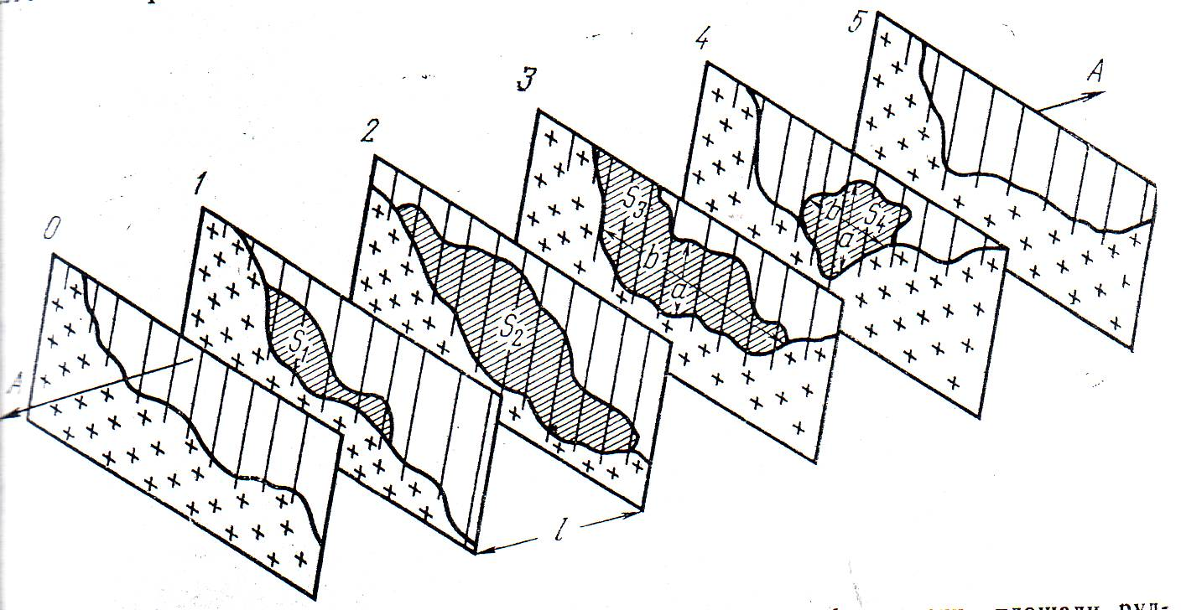
Запасы подсчитываются раздельно в каждом блоке, а затем суммируются по всей залежи П.И. Способ разрезов обеспечивает наиболее правдоподобное преобразование объёмов залежей, а совмещение подсчётных и геологических разрезов в одной плоскости способствует полному учёту геологических особенностей месторождения при проведении контуров промышленной минерализации.
В зависимости от ориентировки разведочных разрезов различают способы подсчёта запасов: вертикальными и горизонтальными параллельными разрезами.
Для вычисления объёмов блоков между разрезами, расположенными друг от друга на расстоянии (L) в зависимости от форм и соотношения площадей продуктивных залежей S1 и S2 применяют формулы:
- призмы, если площади, сечений примерно равновелики.
- усечённой пирамиды, в том случае если площади смежных сечений имеют подобные и близкие к изометрическим формы, но различаются по величине более чем на 40%
В зависимости от характера выклинивания крайних блоков применяют либо формулу конуса либо клина.
Площади залежей в контурах промышленной минерализации измеряются непосредственно на разрезах с помощью планиметра или палетки.
Способ разрезов позволяет наиболее полно учесть и отразить геологические особенности строения месторождений и залежей полезных ископаемых. Применение этого способа особо эффективно при подсчёте запасов в залежах сложной формы и большой мощности.
Среднее содержание при этом рассчитывается как сумма произведений содержания на мощность по всем рудным/кондиционным пересечениям, отнесенная к сумме мощностей пересечений.
Наиболее существенный недостаток способов разрезов – ограниченность его применения (только для случаев разведки системами поперечных разведочных разрезов).
Данные по разведочным пересечениям, расположенным не в плоскостях поперечных разведочных разрезов не могут быть использованы для вычисления основных подсчётных параметров. В таких случаях разведанные запасы подсчитываются способом блоков.
2. Способ блоков
Применяется для подсчёта запасов залежей П.И. разведанных по неправильной геометрической сети, т.е. тогда когда построить систему поперечных разрезов достаточно сложно либо невозможно. Также данный метод используется для подсчёта запасов маломощных жил.
При подсчёте запасов способом блоков, площадь залежи разделяется на отдельные участки блоки. Объём залежи преобразуется в ряд сомкнутых фигур с высокими равными средними мощностями подсчётных блоков.
При этом методе точно также крутопадающие залежи проектируются на вертикальную плоскость, а пологопадающие на горизонтальную.
Расчет средних содержаний проводится так же, как и для метода разрезов.
2.1. Способ среднего арифметического.
Залежь приравнивают к равновеликой фигуре-диску с высотой равной средней мощности и периметром соответствующему внешнему контуру. Площадь измеряют планиметром, а среднюю мощность вычисляют по совокупности всех разведочных пересечений.

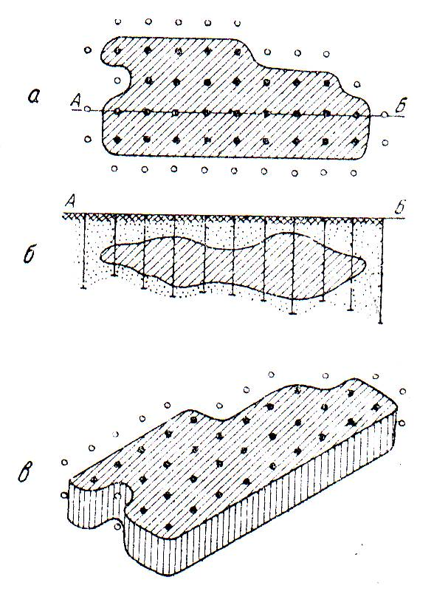

а – план рудного тела; б – разрез по линии АБ; в – аксонометрическая проекция преобразованного рудного тела.
Запасы подсчитываются по формулам
V=S*m; Q=V*d; p=Q*C/100
Где:
V – объём залежи,
S – площадь залежи на проекции,
m – средняя мощность.
Q – запасы руды
d – объемная масса
p – запасы металла
C – среднее содержание полезного компонента в объёме залежи, %.
2.2. Способ геологических блоков отличается от способа среднего арифметического тем, что в общем контуре по совокупности геологических признаков выделяется ряд самостоятельных геологических блоков.
Подсчёт запасов ведется раздельно по каждому геологическому блоку. Этот способ единственно правильный при неправильной разведочной сети. Обычно применяется при подсчёте запасов складчатых и других сложно построенных залежей.

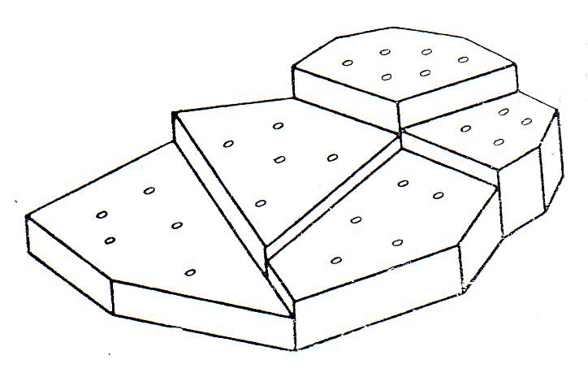
Преобразование тела полезного ископаемого в группу сомкнутых, разновеликих фигур при подсчете запасов по способу геологических блоков.
2.3 Способ эксплуатационных блоков.
Применяется для подсчёта запасов маломощных залежей П.И. разведанных системами продольных разрезов с помощью горных выработок. Под эксплуатационными блоками подразумеваются отдельные участки залежей оконтуренные горными выработками с двух-трех или с четырёх сторон.
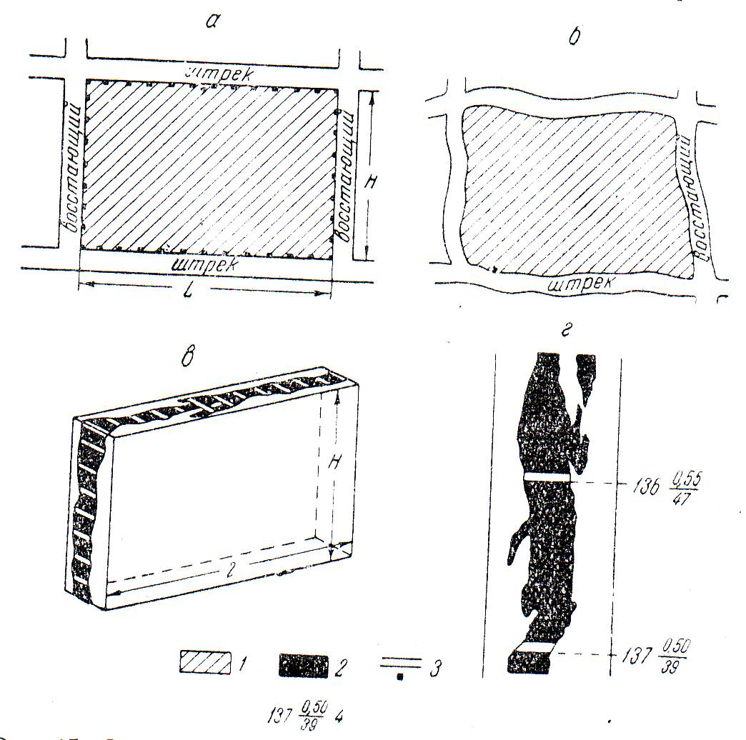

Схема блока, оконтуренного выработками с четырех сторон.
а – проекция блока в плоскости жилы; б – схема блока с неправильными контурами; в – схематическое изображение блока; г – часть плана опробования одной из сторон блока; 1 – площадь подсчетного блока; 2 – рудное тело; 3 – место взятия бороздовых проб; 4 – номер пробы.

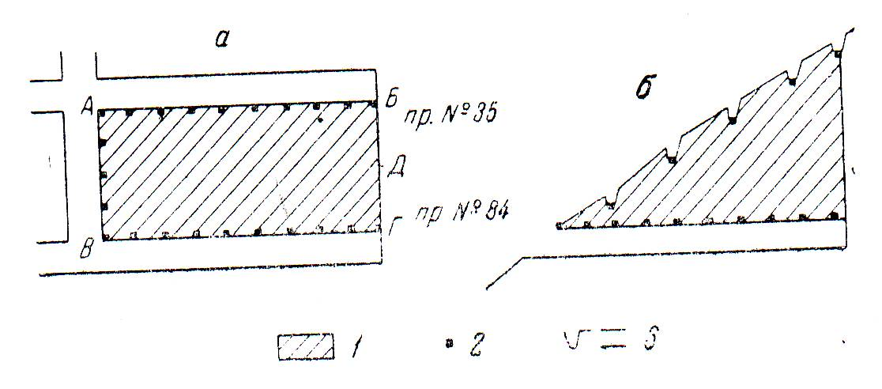
а – оконтуренность с трех сторон; б – оконтуренность с двух сторон; 1 – площадь подсчетного блока; 2 – место взятия пробы; 3 – горные выработки.
Графические построения сводятся к составлению продольной проекции залежи. Запасы руды полезного компонента по каждому эксплуатационному блоку определяются как произведение его площади на среднюю вертикальную или горизонтальную мощность и на среднюю объёмную массу полезного ископаемого. Запасы металла определяются – как произведение запасов руды на среднеблочное содержание полезного компонента.

Примерная последовательность действий при подсчете запасов:
- Определение способа подсчета
- Выделение РИ с соблюдением основных принципов: наличие минимальной рабочей мощности при заданном бортовом содержании, присоединение к рудному интервалу интервалов опробования с содержанием не ниже бортового, проверка на наличие внутри выделенного интервала пустого прослоя, превышающего заданные параметры.
- Блокировка запасов с учетом тектоники, плотности геологоразведочной сети, типов руд, геологического строения и морфологии рудных тел.
- Детальная геометризация (оконтуривание)
- Расчет объемов блоков
- Расчет средних содержаний по блокам (проверка на наличие ураганных содержаний и выбор способа их ограничений)
- Категоризация блоков
- Суммарный подсчет по категориям запасов, балансовой принадлежности, типам руд.

Примеры выделения рудных интервалов без учета и с учетом максимальной мощности пустого прослоя
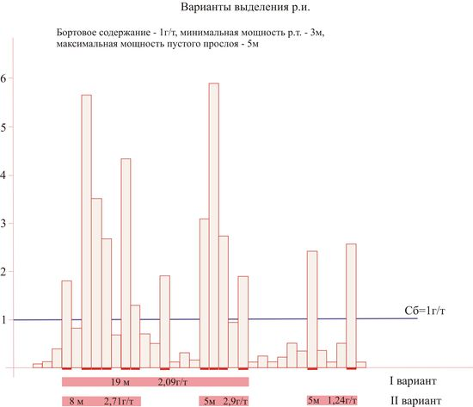

Примеры неправильного оконтуривания без учета геологических особенностей

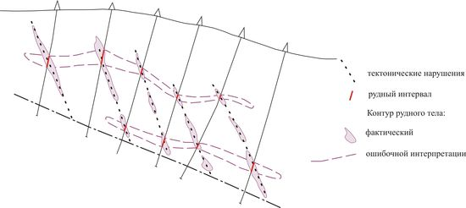

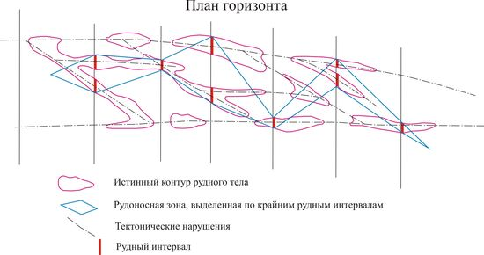

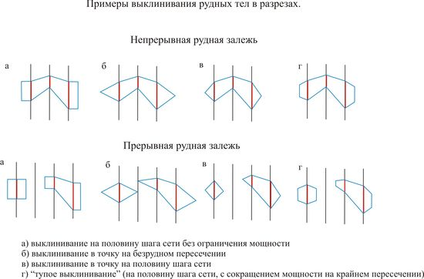
При выклинивании рудных тел необходимого использовать один способ, наиболее полно учитывающий особенности геологического строения месторождения.
Типичные ошибки при подсчете запасов:
- Необоснованная экстраполяция рудных тел
- Неверная геологическая интерпретация (неверное оконтуривание)
- Применение разных типов выклинивания
- Неверная блокировка запасов
В качестве отступления напомню, что при определении содержаний золота ниже 2 г/т допустимы ошибки в 30%, что может влиять на цифру подсчета запасов гораздо больше, чем отдельные ошибки в выделении рудных интервалов и оконтуривании.
Основные принципы и проблемы блочного моделирования, отличия от традиционного подсчета станут темой отдельной лекции.

* Термин рудное сырье применяется к полезным ископаемым, разрабатываемым с целью извлечения из них металлов, ценных химических соединений или минералов (например, железные, оловянные, апатитовые, фосфоритовые, алмазные, калийные и другие руды).
∗ Эксплуатационные затраты, связанные с добычей и обогащением полезного ископаемого, определяют себестоимость продукции горного (горно-обогатительного) предприятия. Основными составляющими эксплуатационных затрат являются: заработная плата; начисления на заработную плату (ЕСН); стоимость сырья и материалов; затраты на электро- и тепловую энергию; текущие затраты на природовосстановление; затраты на ремонт и содержание основных фондов; амортизационные отчисления; цеховые и общерудничные расходы; коммерческие расходы; налоги и платежи, выплачиваемые из себестоимости. Перечень относимых на себестоимость продукции эксплуатационных затрат определяется в соответствии с порядком, установленным Правительством Российской Федерации.

